

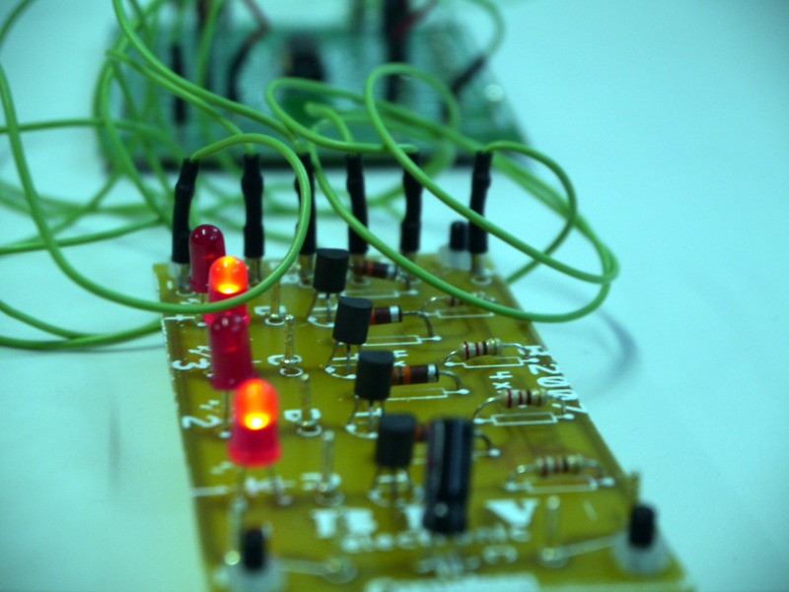

**Computerlogik 1 + 1 = 10**



**Frage:** Wie denken Computer?

**Versuche:**

– der Transistor

– logische Schaltungen

– Little Bits

**powered by transistor**

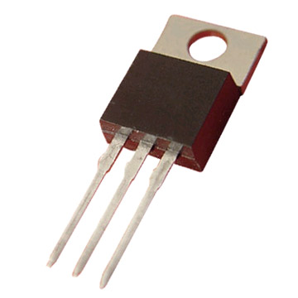



**Frage**: Verstärken ohne Qualitätsverlust!  
– (Wie) Geht das?

**Versuche:**

– Verstärken von Audiosignalen mit dem Transistor

– Verstärken mit und ohne Verzerrung des Audiosignals

**Das Projekt**

**Informationstechnik**

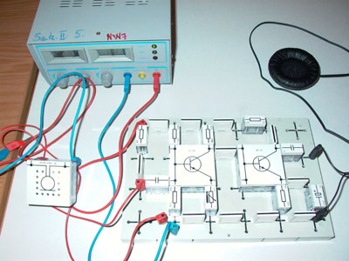

**ein Workshop**

**von Schülern für Schüler**

**Das Geheimnis der Box**

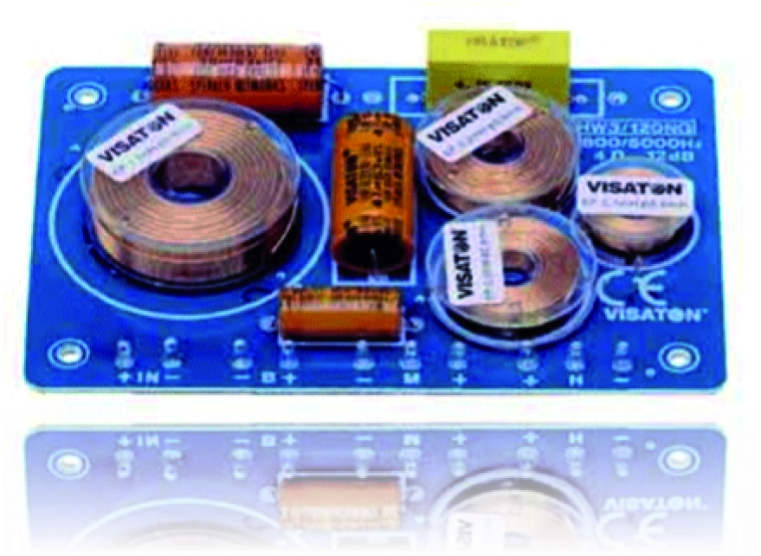

**Frage:** Wie funktioniert eine Lautsprecherbox?

**Versuche:**

Bei uns lernt ihr,

wie ein Lautsprecher funktioniert und

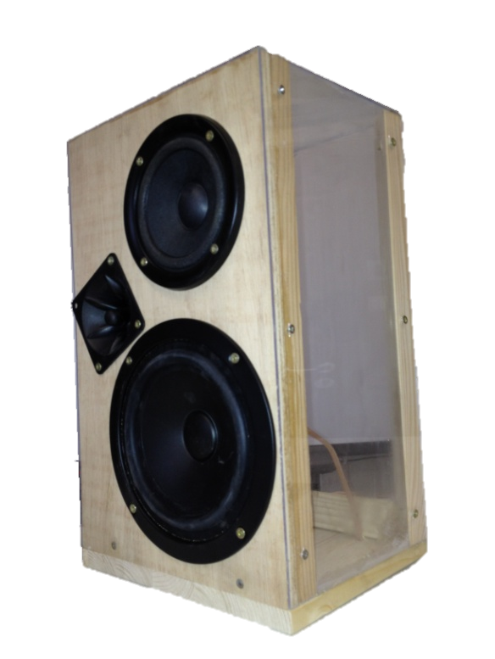wie die Musik aus der Box kommt.

**Von der Schallplatte ...**

**... zum Audiostream**

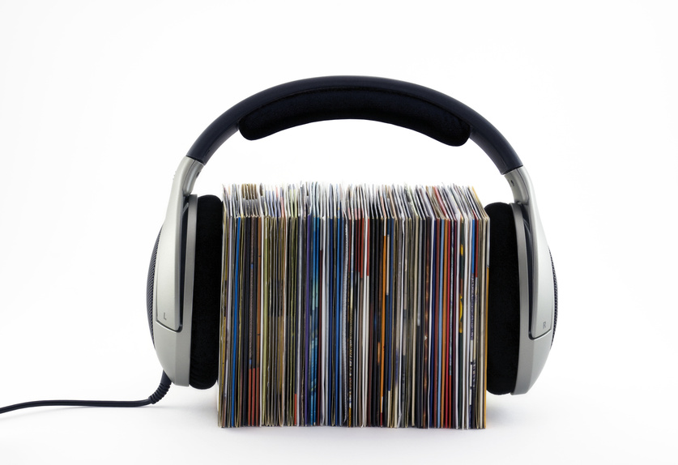

**Frage:** Wie gelangt die Musik auf Schallplatte, CD ...?

**Versuche:**

Bei uns lernt ihr

was über Schallplatten, CDs und Datenkompression.

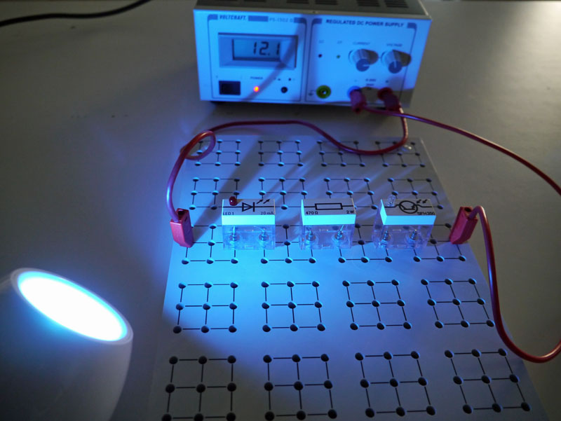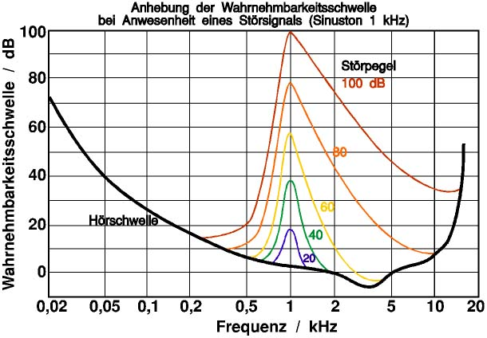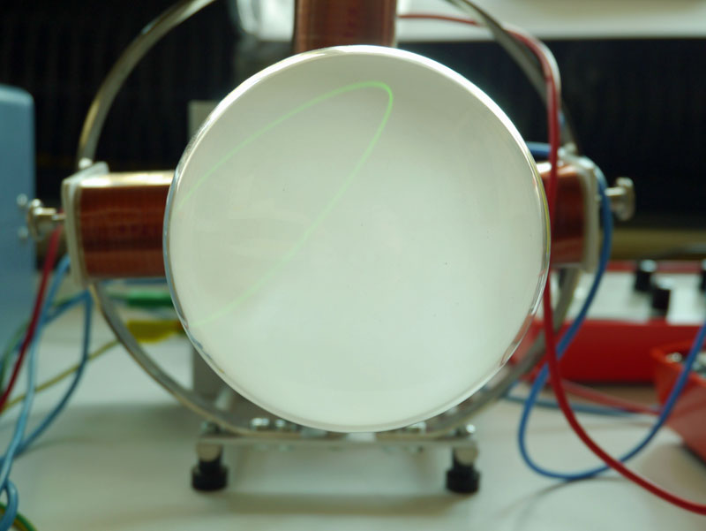

**Digitale Fotografie**

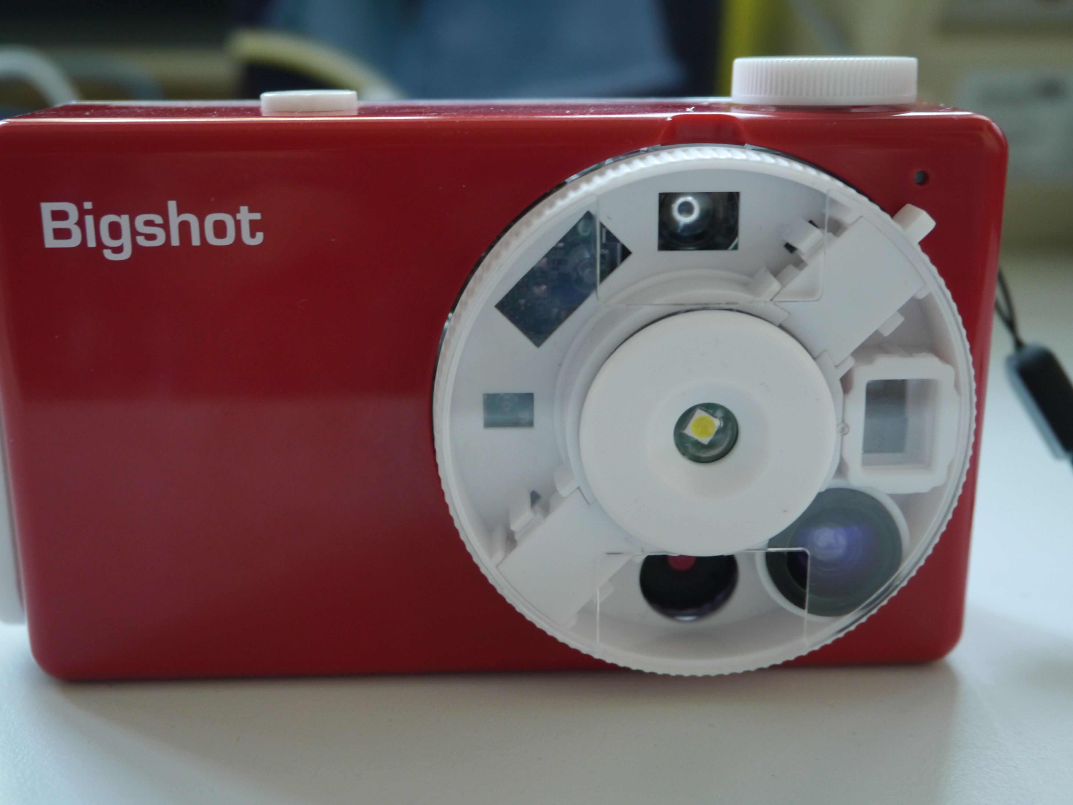

**Frage:** Was steckt alles in einer Digitalkamera?

**Versuche:**

Bei uns erfahrt ihr, wie ein digitales Bild entsteht.